Oefen se vragen thema Vorming
Bron 1
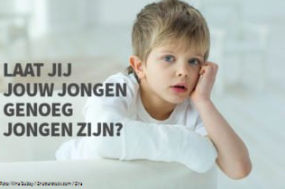

Hierboven de campagneposter van Sire.
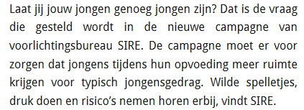

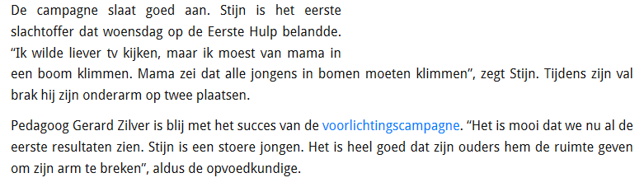

(2)1A. Leg uit dat de campagne van Sire weinig invloed kan en zal hebben op
jongens volgens de selectieve perceptietheorie. Verwerk twee
selectiemechanismen in je antwoord.
(2)1B. Leg uit dat de campagne van Sire veel invloed kan en zal hebben
volgens de framingtheorie.
(2)1C. Noem twee waarden die behoren tot de dominante Nederlandse cultuur die
passen bij de campagne van Sire. Leg uit waarom beide waarden van
toepassing zijn.
(2)1D. Leg uit dat de campagne van Sire een normatief karakter heeft.
Leg eerst uit wat we verstaan onder cultuur is normatief.

Bij vraag 2 staan enkele stellingen. Geef bij elke stelling aan of deze valt onder politiek links of onder politiek rechts. Leg daarna uit welk politiek links of politiek rechts uitgangspunt van toepassing is.
(2)2A. Vluchtelingen mogen de eerste vijf jaar in Nederland geen bijstandsuitkering
krijgen.
(2)2B. Als de lonen van werknemers stijgen hoeven de uitkeringen niet mee te
stijgen.
(2)2C. ZZP’ers moeten ook recht hebben op een wettelijke
arbeidsongeschiktheidsuitkering.
(2)2D. We zijn voor het behoud en gebruik van kerncentrales en kernenergie.
(2) 2e. Het eigen risico in de zorg moeten worden afgeschaft.

Antwoorden:

1A. Voorbeeld van een goed antwoord is:
Volgens de selectieve perceptietheorie heeft de media weinig invloed op
mensen. Hierbij spelen verschillende selectiemechanismen een belangrijke
rol. (twee moeten worden genoemd en toegepast)
- Selectieve interpretatie: mensen die de poster van Sire zien interpreteren deze op een eigen manier. Bijvoorbeeld dat het alleen maar tot problemen leidt als jongens zich als jongen moeten gedragen. Hierdoor heeft de poster van SIRE geen invloed op de jongere/ oudere kijker;
- Selectieve aandacht; niet iedereen ziet de poster van SIRE en dan kan deze je ook niet beïnvloeden/ niet iedereen die de reclame ziet krijgt de boodschap mee. Hierdoor heeft de poster van SIRE geen invloed op de jongere/ oudere kijker;
- Selectief onthouden: niet iedereen die de poster van SIRE ziet onthoud deze ook waardoor er geen invloed is op het menselijke gedrag van de jongere kijker;

De combinatie van de verschillende selectiemechanismen maakt dat de poster van SIRE uiteindelijk weinig invloed heeft op ouders en hun kinderen.

1B. Voorbeeld van een goed antwoord is:
Volgens de framingtheorie worden onderwerpen op een bepaalde manier gepresenteerd in de media. Het publiek neemt dit perspectief over. Mensen die deze poster zien zullen hun zoon dus zich meer als jongen laten gedragen.

1C. Voorbeeld van een goed antwoord is:
Vrijheid: met passende uitleg;
Verdraagzaamheid: met passende uitleg
Tolerantie: met passende uitleg.
1D. Voorbeeld van een goed antwoord is:
De leden van een cultuur behoren zich te gedragen volgens de richtlijnen/ normen van hun cultuur.
Alle ouders moeten hun zoon en dochter de kans/ ruimte geven om zich als jongen te gedragen.

(2)2A. Vluchtelingen mogen de eerste vijf jaar in Nederland geen bijstandsuitkering
krijgen.
Rechts: eigen verantwoordelijkheid, passieve overheid op het gebied van de
economie, particulier initiatief, ongelijkheid mag er zijn.
Plus eigen uitleg.

(2)2B. Als de lonen van werknemers stijgen hoeven de uitkeringen niet mee te
stijgen.
Rechts: ongelijkheid mag er zijn en is nuttig, denivelleren, eigen
verantwoordelijkheid.
Plus eigen uitleg.

(2)2C. ZZP’ers moeten ook recht hebben op een wettelijke
arbeidsongeschiktheidsuitkering.
Links: actieve overheid op economisch gebied, opkomen voor de zwakkeren,
streven naar gelijkheid.
Plus eigen uitleg.

(2)2D. We zijn voor het behoud en gebruik van kerncentrales en kernenergie.
Rechts: economie voor ecologie.
Plus eigen uitleg.

(2) 2e. Het eigen risico in de zorg moeten worden afgeschaft.
Links: opkomen voor de zwakkeren, meer gelijkheid. Actieve overheid op
economisch gebied.
Plus eigen uitleg.

